**תנאי התנתקות מהמעגל האנכי**

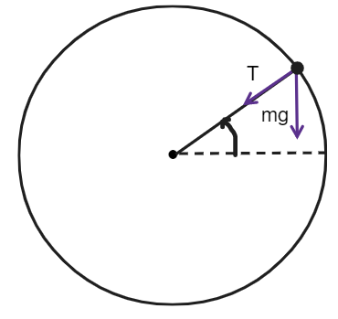המתיחות T היא הכוח שבזכותו הגוף נותר בתנועה מעגלית, כלומר, היא הסיבה לתנועה מעגלית. ניתן להשתמש בעובדה זאת גם כסימן, כלומר, כל עוד הכוח T שונה מ-0, סימן שהגוף נע במעגל, וברגע ש-T מתאפס, זהו סימן לכך, שהגוף מתנתק מהמעגל. מכאן, אם שואלים באיזו נקודה הגוף יתנתק מהמעגל, עלינו למצוא את הנקודה שבה T מתאפס.   
הערה: הדוגמה שנתנו הייתה עם חוט, אבל בדיוק באותה מידה, כאשר הגוף נע בתוך מסילה אנכית, כאשר במקום T, ישמש N.

*שאלה: גוף נע במעגל אנכי באמצעות חוט. אורך החוט ℓ.*

1. *מה תהיה המהירות המינימלית בקצה העליון של המעגל, שתבטיח שהגוף ישלים מעגל שלם?*
2. *מה צריכה להיות מהירותו בקצה התחתון של המעגל, על מנת להשיג את הנ"ל?*